SKT-독립기념관,
AI로 유관순열사 모습 동영상으로 재현
- SKT의 AI 이미지 복원기술인 슈퍼노바 적용, 독립기념관에서 광복절 앞두고 공개
- 훼손된 흑백사진->고화질복원->컬러전환->리인액트먼트 기술로 동영상化
- 챗GPT 탑재 미디어로봇 관람객 질문에 답변 척척, 웹AR 콘텐츠도 선보여
엠바고 : 배포 즉시 사용 가능합니다.
※ 독립기념관에서도 관련 내용으로 보도자료 별도 배포합니다.

[2023. 8. 10]

지금까지 흐릿한 사진으로만 남아있는 안중근 의사, 유관순 열사 등 독립운동가들의 모습이 AI기술을 통해 입체감과 생동감 있는 동영상으로 새롭게 재현됐다.

SK텔레콤(대표이사 사장 유영상, www.sktelecom.com)은 독립기념관(관장 한시준)과 함께 AI와 ICT 기술을 활용해 제작한 독립운동의 과거-현재-미래 의미를 체험할 수 있는 실감형 콘텐츠를 광복절에 맞춰 새롭게 선보인다고 10일 밝혔다.

11일(금)부터 독립기념관에서 정식 공개되는 3종의 실감형 콘텐츠는 ▲SKT AI 이미지 복원기술인 슈퍼노바로 재현한 독립운동가 동영상 미디어아트 ▲AI 미디어로봇이 답해주는 독립운동 역사 ▲웹AR 기술로 구현된 몰입형 전시 체험 등이다.

이번에 새롭게 선보이는 콘텐츠는 2020년 5월 SKT와 독립기념관이 MR/AR 에코뮤지움 구축사업 협약을 체결한 후 공동 기획해 선보이는 2단계 사업 결과물이다.
※ 1단계는 ‘21년 실내 상설전시관 중심의 역사 테마 기반의 디지털 콘텐츠 구축

■ ‘슈퍼노바’ 등 AI기술 활용해 복원된 독립운동가 모습 감상

먼저 독립기념관내 3·1문화마당에 설치된 가로X세로 3.2m, 높이 4m 규모의 4면 LED 큐브 미디어아트 조형물에서는 독립운동가와 주요 독립운동 장면이 담긴 사진자료를 AI기술로 복원·제작한 영상물을 볼 수 있다.

독립운동가 모습이 담긴 훼손된 흑백사진을 SKT의 AI 이미지 복원기술(슈퍼노바)과 첨단 ICT기술을 통해 고화질로 복원 후 컬러 이미지로 전환하고 미디어 재현(리인액트먼트, reenactment) 기술을 적용해 실감나는 영상 콘텐츠로 제작했다.

[첨부1] 유관순 열사 사진을 동영상으로 제작한 미디어 아트
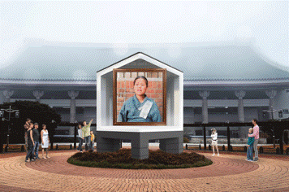

또한 립싱크(Lip Sync) 기술을 추가 적용, 성우가 녹음한 독립운동가의 목소리에 자연스러운 입모양 영상을 구현해 실감나는 콘텐츠로 업그레이드했다.

■ AI미디어로봇과 대화하고, 독립운동 체험까지

독립기념관 체험관에서는 AI 미디어로봇이 관람객과 실시간 대화와 영상을 통해독립운동의 역사를 쉽고 재미있게 설명하고, 체험 프로그램도 안내한다.

AI 미디어로봇은 챗GPT 기능이 탑재되어 별도의 대화 알고리즘을 개발하고 학습하지 않아도 질문의 맥락에 맞는 최적의 답변을 클라우드로 찾아 관람객에게 설명한다. 향후 길안내 서비스와 전시물에 대한 소개를 결합한 통합 전시 가이드 서비스로도 확장될 수 있다.

[첨부2] 챗GPT를 탑재해 독립운동사를 설명하는 AI미디어로봇
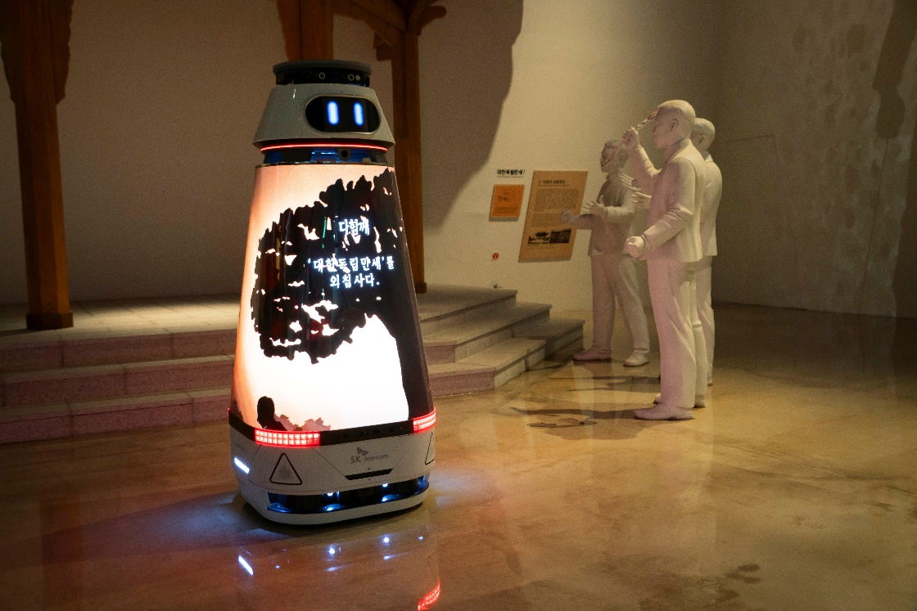

웹AR 기술로 앱을 설치하지 않아도 옥외전시물과 다양한 역사 콘텐츠 체험이 가능한 AR 체험서비스도 11일 공개된다. 독립기념관의 상징 조형물인 ‘불굴의 한국인상’ 주위의 체험존 바닥이나 X배너에 있는 QR코드를 읽기만 하면 AR 증강현실 체험이 가능하다.

또한 독립기념관 겨레의 탑 하단부에 배치된 12지신 조형물을 캐릭터화해, 이 중 하나를 관람객이 선택하면 증강현실 안에서 독립영웅 스토리를 감상할 수 있는 컨텐츠도 11월중에 선보인다.

SKT와 독립기념관은 내년까지 공동사업을 통해 ICT기술을 활용한 다양한 콘텐츠를 지속적으로 공동 개발할 계획이다.

김경덕 SKT 엔터프라이즈 CIC담당은 “독립기념관의 콘텐츠와 SKT AI기술이 만나 독립운동의 가치를 보여줄 수 있는 혁신적인 체험환경이 만들어지고 있다”며, “독립운동의 역사를 생생히 체험할 수 있는 전시 분야의 혁신의 기회를 제공하고 가치를 높이도록 최선을 다하겠다”고 밝혔다.

한시준 독립기념관장은 “ESG를 기반한 ICT 기술을 활용하여 대한민국을 대표하는 기념관으로써 국민 중심의 참여형 전시환경으로 새롭게 변화하고 있다”며, “야외 전시물과 연계한 다양한 주제의 체험형 전시 활성화를 통해 과거와 현재, 미래의 희망이 될 문화공간으로 국민들에게 긍지와 자부심을 불러일으키는 대한민국 최고의 기념관이 되기를 희망한다"고 말했다.

※ 사진설명
SKT는 독립기념관과 함께 AI 등 첨단 ICT 기술을 활용해 독립운동의 과거-현재-미래 의미를 체험할 수 있는 실감형 콘텐츠 3종을 11일부터 선보인다
사진1~2 : AI 미디어 로봇이 설명, 사진 3 : 웹AR 기술로 몰입형 콘텐츠 체험
사진4 : 유관순열사를 동영상으로 재현한 콘텐츠를 볼 수 있는 미디어 파사드
사진5~6 : AI 미디어 로봇이 행사를 진행하는 모습



